Заезд участников семинара начался с 9.00 ч.
С 09.10 ч прошла визитка школы. На данном этапе семинара участники познакомились с программой семинара.
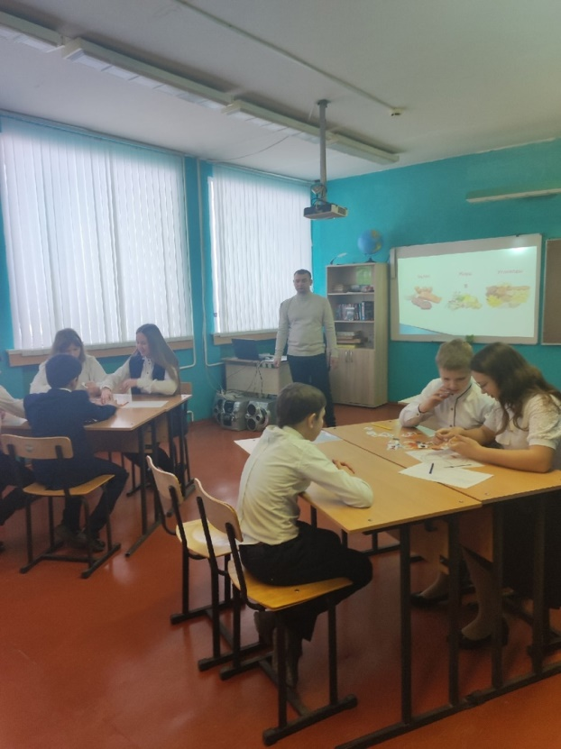
Универсальные учебные действия школьника - это важная составляющая системно-деятельностного подхода. Универсальные учебные действия становятся источником внутреннего развития школьника, формируют творческие способности и его личностные качества, его личностное восприятие, эмоциональное, оценочное отношение к миру.
Семинар в себя 4 фрагмента уроков согласно программе семинара.
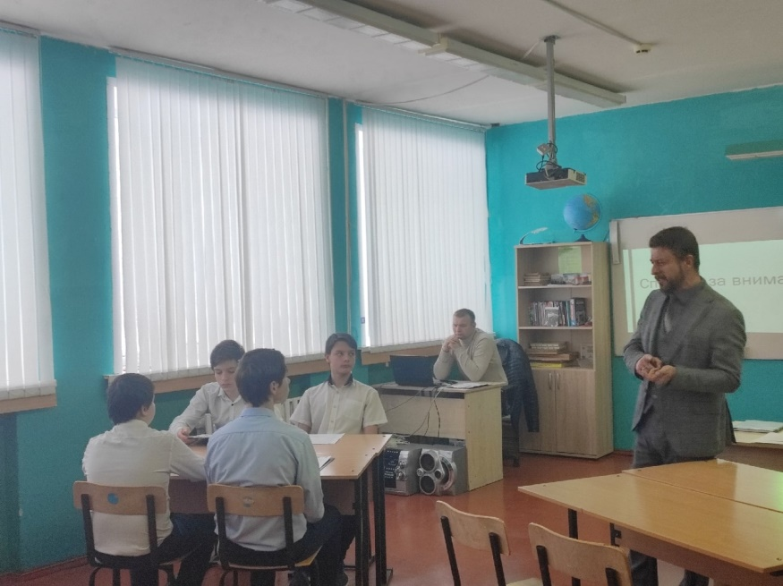
Сергей Николаевич Бирюков работал с учащимися посредствам создания проблемных ситуаций, в которых учащиеся 7 класса находили ответы на интересующие вопросы. Орешин М.В. при закреплении темы «Эпоха дворцовых переворотов» в 8 классе использовал метод проектов. У Свиридовой Н.И. при работе с учащимися 4 класса с ограниченными возможностями здоровья при изучении темы «Зима. Зимние месяцы» по окружающему миру – преобладали такие виды работы как поисково-исследовательская и практическая деятельность: дети поставлены в условия, когда могли самостоятельно добывать знания, применять их в нестандартных ситуациях, размышлять
Уроки были разнообразными, учителями применялись различные педагогические технологии, все уроки не были похожи друг на друга, в каждом уроке присутствовала своя индивидуальность, делая его особенным.
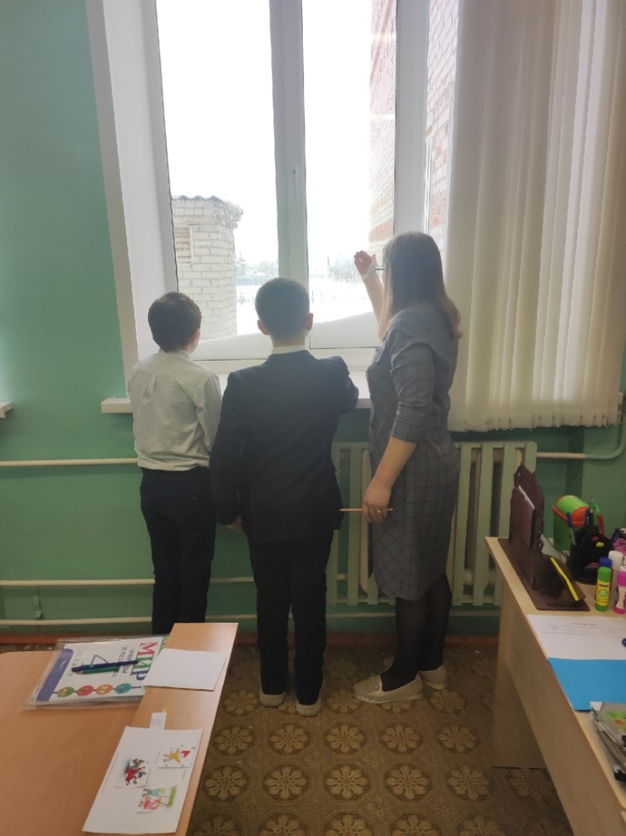
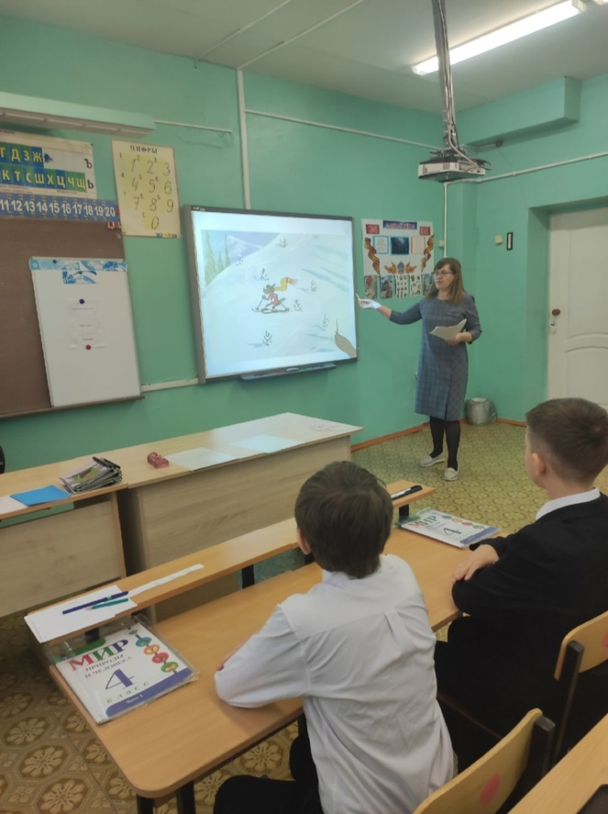
В завершении все участники были приглашены в кабинет ОБЖ для практикума в рамках выступления заместителя директора по УВР. Подолина В.Н. выступила с докладом на тему «Формирование УУД: как средство реализации ФГОС» «Универсальные учебные действия. Способы формирования УУД.»
Результатом обучения должно стать формирование у учащихся “умения учиться”, т.е. формирование у них обще учебных навыков и способности самоорганизации своей деятельности, позволяющих решать различные учебные задачи.
Универсальные учебные действия (УУД) обеспечивают возможность каждому ученику самостоятельно осуществлять деятельность учения, ставить учебные цели, искать и использовать необходимые средства и способы их достижения, уметь контролировать и оценивать учебную деятельность и ее результаты. Они создают условия развития личности и ее самореализации.
Универсальные учебные действия можно сгруппировать в четыре основных блока:
1) личностные;
2) регулятивные, включая саморегуляцию;
3) познавательные, включая логические, познавательные и знаково-символические;
4) коммуникативные действия.
В завершении выступления Валентина Николаевна провела с участниками семинара практикум, гости участвовали в тренинге личностного роста и решали логические задачи.
